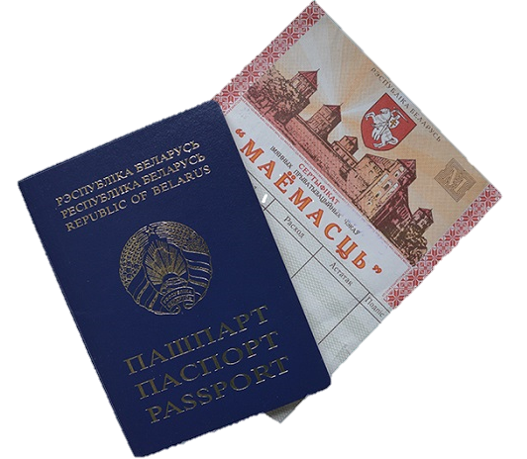
Обмен именных приватизационных чеков «Имущество» на принадлежащие государству акции открытых акционерных обществ

Срок обращения именных приватизационных чеков «Имущество» установлен постановлением Совета Министров Республики Беларусь от 30 мая 2025 г. № 298
по 31 декабря 2030 года.
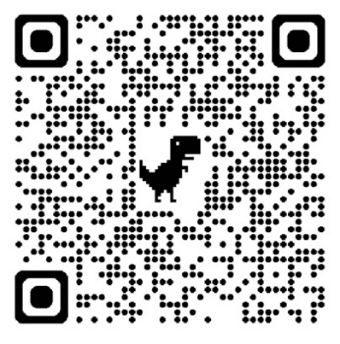
На 1 февраля 2026 г. в подразделениях ОАО «АСБ Беларусбанк» к обмену на чеки «Имущество» предлагаются акции 136 акционерных обществ республиканского и регионального значения, в числе которых предприятия промышленности, строительства, сельского хозяйства, транспорта, торговли и иных отраслей. Со списком приватизируемых предприятий можно ознакомиться по ссылке

Граждане Республики Беларусь вправе обменять принадлежащие им чеки на акции любого из этих акционерных обществ.
В соответствии с законодательством для обмена на акции могут быть использованы чеки «Имущество», начисленные гражданину лично, а также полученные по договорам дарения (в сумме не более 250 чеков) и (или) по наследству (без ограничения) от близких родственников, при условии, что дарятся (наследуются) только чеки, выданные этим лицам.
Обмен чеков на акции осуществляется в любом подразделении ОАО «АСБ Беларусбанк», выполняющем данную операцию, при предъявлении паспорта гражданина Республики Беларусь и сертификата чеков «Имущество» (для поиска подразделения необходимо перейти на сайт банка по указанной выше ссылке).
В случае утери сертификата гражданин сохраняет право собственности на чеки «Имущество», а сертификат может быть восстановлен банком путем выдачи дубликата.
Важно! После обмена чеков «Имущество» на акции предприятий чеки погашаются и возврату для повторного использования не подлежат.
Для снижения инвестиционного риска при обмене чеков «Имущество» рекомендуется предварительно изучить информацию об акционерных обществах, акции которых гражданин намеревается приобрести. Сведения о финансовых результатах хозяйственной деятельности акционерных обществ и выплате дивидендов имеются в открытом доступе на Едином портале финансового рынка https://epfr.gov.by/organizations.
Подробную информацию по вопросам использования и обмена чеков «Имущество» можно получить в комитете государственного имущества Минского облисполкома
по телефону (+ 375 17) 500 45 08.

